PERNYATAAN ORISINALITAS
Yang bertanda tangan dibawah ini saya:
Nama : Eni Sri Rejeki
NIM : 017232047
Program Studi/Fakultas : S1 Keperawatan/Kesehatan
Dengan ini menyatakan bahwa :
- Laporan tugas akhir karya kinerja yang berjudul “OPTIMALISASI PENANDAAN PASIEN RESIKO JATUH DI RUANG FLAMBOYAN 1 RSUD SALATIGA” adalah karya ilmiah asli dan belum pernah diajukan untuk mendapatkan gelar akademik apapun di Perguruan Tinggi manapun.
- Karya kinerja ini merupakan ide dan karya murni saya yang dibimbing dan dibantu oleh pembimbing dan narasumber
- Karya kinerja ini tidak memuat karya atau pendapat orang lain yang telah dipublikasikan kecuali secara tertulis dicantumkan dalam naskah sebagai acuan dengan menyebut nama pengarang dan judul aslinya serta dicantumkan dalam daftar pustaka.
- Pernyataan ini saya buat dengan sesungguhnya dan apabila dikemudian hari terdapat penyimpangan dan ketidakbenaran dalam pernyataan ini, saya bersedia menerima sanksi akademik berupa pencabutan gelar yang telah saya peroleh dan sanksi lain sesuai norma yang berlaku di Universitas Ngudi Waluyo Ungaran.
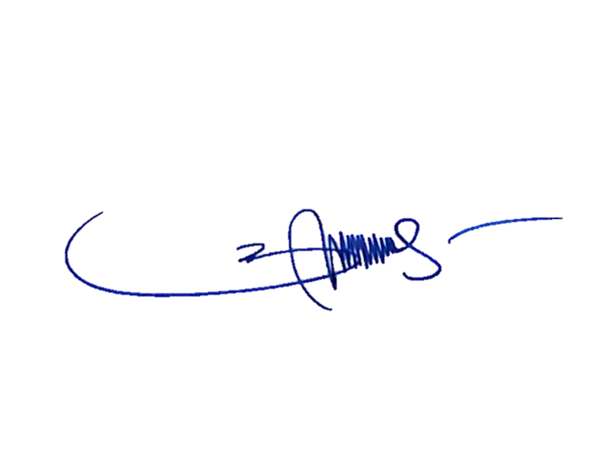  Pembimbing  Umi Aniroh, S. Kep., Ns., M. Kes  NIDN. 0614087402 | Kota Salatiga  Yang membuat pernyataan    Eni Sri Rejeki  NIM. 017232047

